BÀI 15. ĐẶC ĐIỂM TỰ NHIÊN, MÔI TRƯỜNG VÀ TÀI NGUYÊN
VÙNG BIỂN ĐẢO VIỆT NAM
Môn học: Địa Lí 8
Thời gian thực hiện: 4 tiết
I. MỤC TIÊU
1. Kiến thức
- Trình bày được đặc điểm tự nhiên vùng biển - đảo Việt Nam.
- Nêu được đặc điểm môi trường biển đảo và vấn đề bảo vệ môi trường biển đảo Việt Nam.
- Trình bày được các tài nguyên biển và thềm lục địa Việt Nam.
2. Năng lực
* Năng lực chung:
- Năng lực tự học: khai thác được tài liệu phục vụ cho bài học.
- Năng lực giao tiếp và hợp tác: làm việc nhóm có hiệu quả.
- Năng lực giải quyết vấn đề và sáng tạo: biết sử dụng công cụ, phương tiện phục vụ bài học, biết phân tích và xử lí tình huống.
* Năng lực đặc thù:
- Năng lực nhận thức khoa học địa lí:
+ Trình bày được đặc điểm tự nhiên vùng biển – đảo Việt Nam.
+ Nêu được đặc điểm môi trường biển đảo và vấn đề bảo vệ môi trường biển đảo Việt Nam.
+ Trình bày được các tài nguyên biển và thềm lục địa Việt Nam.
- Năng lực tìm hiểu địa lí:
+ Khai thác kênh hình và kênh chữ trong SGK từ tr148-155.
+ Quan sát bản đồ hình 15.1 SGK tr149, biểu đồ hình 15.2 SGK tr150 để nêu đặc điểm khí hậu của vùng biển nước ta, nhận xét nhiệt độ và lượng mưa ở một số trạm khí tượng trên các đảo nước ta.
+ Quan sát bản đồ hình 15.3 SGK tr151 để xác định hướng chảy của dòng biển trong vùng biển nước ta.
+ Quan sát bản đồ hình 15.4 SGK tr153 để xác định một số tài nguyên biển Việt Nam.
- Năng lực vận dụng tri thức địa lí giải quyết một số vấn đề thực tiễn: Viết một đoạn văn (khoảng 150 chữ) để tuyên truyền bảo vệ môi trường và tài nguyên vùng biển đảo Việt Nam.
3. Phẩm chất: Ý thức học tập nghiêm túc, có tinh thần yêu nước, yêu biển – đảo Việt Nam, ý thức bảo vệ tài nguyên và môi trường biển – đảo VN.
II. THIẾT BỊ DẠY HỌC VÀ HỌC LIỆU
1. Giáo viên (GV)
- KHBD, SGK, sách giáo viên (SGV).
- Hình 15.1. Bản đồ tự nhiên vùng biển đảo VN, hình 15.2. Biểu đồ nhiệt độ và lượng mưa tại các trạm khí tượng, hình 1.3. Lược đồ dòng biển theo mùa trên Biển Đông, hình 15.4. Bản đồ một số tài nguyên biển VN, hình 15.5. Cánh đồng muối Sa Huỳnh, hình 15.6. Du lịch vịnh Hạ Long và các hình ảnh tương tự.
- Phiếu học tập, bảng phụ ghi câu hỏi thảo luận nhóm và bảng nhóm cho HS trả lời.
2. Học sinh (HS):
- SGK, vở ghi.
- Tập bản đổ Lịch sử và Địa lí 8 - Phần Lịch sử, phần Địa lí.
III. TIẾN TRÌNH DẠY HỌC
1. Mở đầu (10 phút)
a. Mục tiêu: Tạo tình huống giữa cái đã biết và chưa biết nhằm tạo hứng thú học tập cho HS.
b. Nội dung:
GV tổ chức trò chơi “Xem hình đoán tên địa danh” cho HS.
c. Sản phẩm:
HS giải được trò chơi “Xem hình đoán tên địa danh” GV đặt ra.
d. Tổ chức hoạt động:
Bước 1. Chuyển giao nhiệm vụ
* GV treo bảng phụ trò chơi “Xem hình đón tên địa danh” lên bảng( nếu dạy trên lớp) hoặc cho HS xem trên màn hình( nếu dạy parabol)
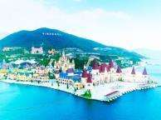
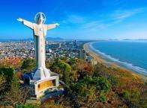
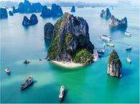

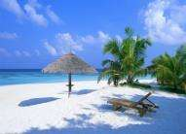
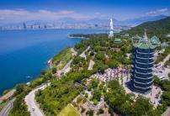
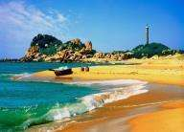
1 2 3
4 5 6

- Giáo viên sẽ chọn 6 học sinh chia làm 2 đội để trả lời câu hỏi. GV lần lượt cho HS quan sát các hình ảnh trên theo thứ tự từ 1 đến 6, sau đó yêu cầu 2 đội ghi tên các địa danh vào bảng phụ hoặc phiếu học tập tên các địa danh tương ứng với mỗi hình.
Bước 2. Thực hiện nhiệm vụ
* HS quan sát các hình ảnh kết hợp với sự hiểu biết của bản thân, suy nghĩa để trả lời câu hỏi.
* GV quan sát, đánh giá thái độ và khả năng thực hiện nhiệm vụ học tập của HS.
Bước 3. Báo cáo, thảo luận: Giáo viên công bố kết quả, tuyên dương đội chiến thắng.
Bước 4. Kết luận, nhận định
- GV chuẩn kiến thức và dẫn vào bài mới: Việt Nam chúng ta được thiên nhiên ưu ái với đường bờ biển trải dài 3260km, với hàng trăm bãi tắm đẹp thu hút nhiều du khách trong và ngoài nước, ngoài ra, môi trường và tài nguyên vùng biển đảo nước ta có những đặc điểm gì nổi bật? Để biết được những điều này, lớp chúng ta cùng tìm hiểu qua bài học hôm nay.
- HS lắng nghe, vào bài mới.
2. Hình thành kiến thức (135 phút)
HĐ của GV và HS | Dự kiến sản phẩm
Hoạt động 1: Tìm hiểu về đặc điểm tự nhiên vùng biển đảo (50 phút)
a. Mục tiêu: HS trình bày được đặc điểm tự nhiên vùng biển đảo VN.
b. Nội dung: Quan sát hình 15.1, 15.2, 15.3, kết hợp kênh chữ SGK tr148-151, nêu những đặc điểm tự nhiên vùng biển đảo VN.
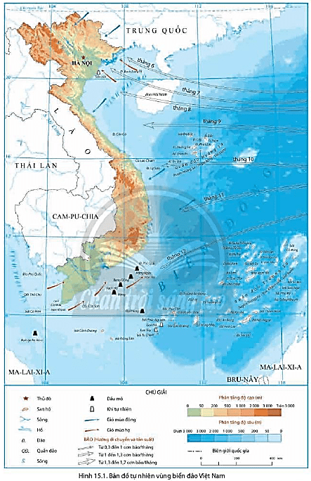

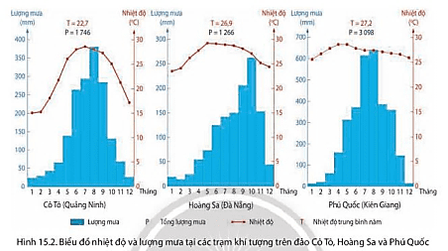

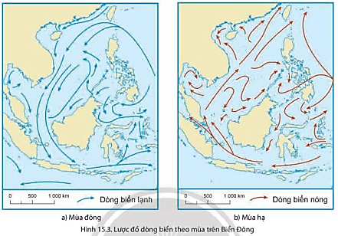

c. Sản phẩm: Câu trả lời, bài làm của HS
d. Tổ chức hoạt động:
NHÓM  Bước 1: Chuyển giao nhiệm vụ  - GV tổ chức cho HS làm việc theo nhóm để thảo luận. Thời gian: 10 phút  - GV chia lớp thành 4 nhóm  - Mỗi nhóm tìm hiểu vể một đặc điểm tự nhiên vùng biển đảo nước ta.  + Nhóm 1: địa hình.  + Nhóm 2: khí hậu.  + Nhóm 3: đặc điểm hải văn  + Nhóm 4: Tìm hiểu về những thuận lợi và khó khăn của các đặc điểm tự nhiên vùng biển đảo.  - HS các nhóm tiếp nhận nhiệm vụ  Bước 2. Thực hiện nhiệm vụ  - GV gợi ý, hỗ trợ học sinh thực hiện nhiệm vụ.  - GV quan sát, trợ giúp HS khi có yêu cầu. Đánh giá thái độ và khả năng thực hiện nhiệm vụ học tập của HS.  - HS thực hiện nhiệm vụ theo nhóm.  Bước 3. Báo cáo, thảo luận  - Đại diện nhóm trình bày kết quả. Nhóm khác theo dõi, nhận xét, bổ sung (nếu cần).  - GV theo dõi quá trình làm việc của HS, hỗ trợ và hướng dẫn để HS tạo ra sản phẩm học tập hoàn thiện.  Bước 4. Kết luận, nhận định  - GV chuẩn kiến thức và ghi bảng  - HS lắng nghe, ghi bài | 1. Đặc điểm tự nhiên vùng biển đảo  a. Địa hình  - Địa hình ven biển rất đa dạng, bao gồm: các dạng bờ biển bồi tụ, bờ biển mài mòn, vịnh cửa sông, bãi cát phẳng, đầm, phá, đảo ven bờ,...  - Vùng thềm lục địa rộng, bằng phẳng ở phía bắc và phía nam, hẹp và sâu ở miền Trung.  - Có nhiểu đảo và quần đảo, trong đó có 2 quần đảo xa bờ là Hoàng Sa và Trường Sa.  b. Khí hậu  - Nhiệt độ: khá cao, khoảng 26°C.  - Lượng mưa: trung bình trên biển từ 1100 đến 1300 mm/năm.  - Gió trên Biển: mạnh hơn trên đất liền. Tốc độ trung bình đạt 5 - 6 m/s.  c. Đặc điểm hải văn  - Dòng biển: dòng biển lạnh theo gió mùa đông và dòng biển nóng theo gió mùa hạ.  - Nhiệt độ nước biển trung bình trên 23°C.  - Độ muối bình quân là 30 - 33%_{0.}  - Chế độ thủy triều khác nhau.
Hoạt động 2: Tìm hiểu về môi trường biển đảo Việt Nam (40 phút)
a. Mục tiêu: HS nêu được đặc điểm môi trường biển đảo và vấn đề bảo vệ môi trường biển đảo Việt Nam.
b. Nội dung: Dựa vào kênh chữ SGK tr151, 152, nêu được đặc điểm môi trường biển đảo và vấn đề bảo vệ môi trường biển đảo Việt Nam.
c. Sản phẩm: Câu trả lời, bài làm của HS
d. Tổ chức hoạt động:
HOẠT ĐỘNG 1: ĐẶC ĐIỂM MÔI TRƯỜNG BIỂN ĐẢO VN  HOẠT ĐỘNG 2: VẤN ĐỀ BẢO VỆ MÔI TRƯỜNG BIỂN ĐẢO VN  HOẠT ĐỘNG 1: NHÓM  Bước 1: Chuyển giao nhiệm vụ  - GV tổ chức cho HS làm việc theo nhóm để thảo luận. Thời gian: 10 phút  - GV chia lớp thành 4 nhóm  - GV nêu nhiệm vụ: GV cho HS xem video về môi trường biển và kết hợp với nội dung mục 2 SGK trong trả lời các câu hỏi sau:  1. Môi trường biển là gì? Bao gồm những yếu tố nào?  2. Nêu đặc điểm của các môi trường: nước biển; bờ biển, bãi biển; các đảo, cụm đảo.  - HS các nhóm tiếp nhận nhiệm vụ  Bước 2. Thực hiện nhiệm vụ  - GV gợi ý, hỗ trợ học sinh thực hiện nhiệm vụ.  - GV quan sát, trợ giúp HS khi có yêu cầu. Đánh giá thái độ và khả năng thực hiện nhiệm vụ học tập của HS.  - HS thực hiện nhiệm vụ theo nhóm.  Bước 3. Báo cáo, thảo luận  - Đại diện nhóm trình bày kết quả. Nhóm khác theo dõi, nhận xét, bổ sung (nếu cần).  - GV theo dõi quá trình làm việc của HS, hỗ trợ và hướng dẫn để HS tạo ra sản phẩm học tập hoàn thiện.  Bước 4. Kết luận, nhận định  - GV chuẩn kiến thức và ghi bảng  - HS lắng nghe, ghi bài  HOẠT ĐỘNG 2: NHÓM - TRÒ CHƠI “ AI NHANH HƠN”  *Bước 1: Chuyển giao nhiệm vụ  - GV nêu nhiệm vụ:  + HS chia nhóm, đánh số thứ tự thành viên trong mỗi nhóm  + GV nêu thể lệ trò chơi.  - HS tiếp nhận nhiệm vụ  *Bước 2. Thực hiện nhiệm vụ  - GV gọi ngẫu nhiên các nhóm và các số thứ tự HS của mỗi nhóm, yêu cầu trình bày các biện pháp để bảo vệ môi trường biển đảo nước ta.  - Nhóm nào trả lời nhanh hơn sẽ ghi điểm, có ý trùng nhau sẽ không được ghi điểm.  - GV gợi ý, hỗ trợ học sinh thực hiện nhiệm vụ  - HS thực hiện nhiệm vụ của nhóm.  *Bước 3. Báo cáo, thảo luận  - HS trình bày kết quả theo thứ tự chỉ định của GV.  - GV theo dõi quá trình thực hiện của HS, hỗ trợ và hướng dẫn để HS tạo ra sản phẩm học tập hoàn thiện.  *Bước 4. Kết luận, nhận định  - GV nhận xét, tổng kết trò chơi  - GV mời một HS lên trình bày một số biện pháp để bảo vệ môi trường biển đảo ở nước ta.  - GV kết luận  GV: Bản thân em có thể làm gì để góp phần bảo vệ môi trưởng biển đảo?(mỗi HS nêu một hành động và không được trùng ý kiến với nhau. Sau đó, GV nhận xét và chuẩn kiến thức, giáo dục HS) | 2. Môi trường biển đảo Việt Nam  a. Đặc điểm môi trường biển đảo Việt Nam  - Môi trường nước biển: chất lượng nước biển ven bờ còn khá tốt, môi trường nước xa bờ, chất lượng nước biển tương đối ổn định.  - Môi trường bờ biển, bãi biển: có nhiều dạng địa hình tạo nên những cảnh quan đẹp và phân hoá đa dạng.  - Môi trường các đảo, cụm đảo: chưa bị tác động mạnh, chất lượng môi trường nước xung quanh đảo khá tốt.  b. Vấn đề bảo vệ môi trường biển đảo Việt Nam  - Tuyên truyền nâng cao nhận thức của cộng đồng.  - Tham gia các hoạt động làm sạch bờ biển, làm đẹp cảnh quan, môi trường biển đảo…  - Tham gia các hoạt động khắc phục và làm giảm nhẹ các thiệt hại do thiên tai gây ra.  - Tổ chức học tập và thực hành các kĩ năng sống thích ứng với những thay đổi của tự nhiên vùng biển đảo…
Hoạt động 3: Tìm hiểu về tài nguyên biển và thềm lục địa ? (45 phút)
a. Mục tiêu: HS trình bày được các tài nguyên biển và thềm lục địa Việt Nam.
b. Nội dung: Quan sát hình 15.4, 1.5.5, 15.6 kết hợp kênh chữ SGK tr152-155 suy nghĩ và thảo luận nhóm để trả lời các câu hỏi của GV.
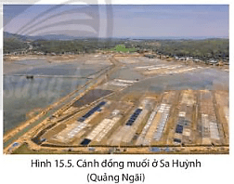
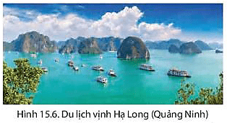

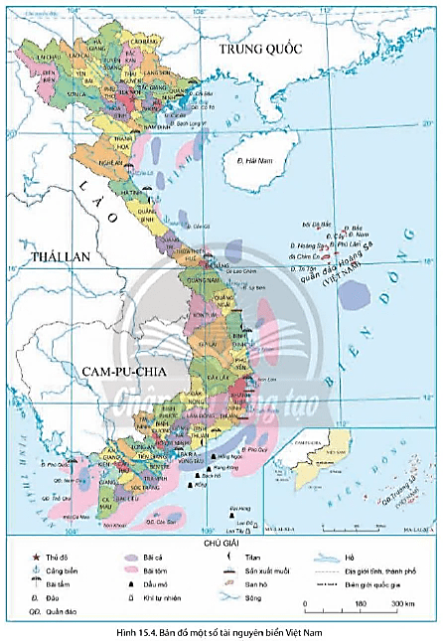

c. Sản phẩm: Câu trả lời, bài làm của HS
d. Tổ chức hoạt động:
NHÓM  Bước 1: Chuyển giao nhiệm vụ  - GV tổ chức cho HS làm việc theo nhóm để thảo luận. Thời gian: 10 phút  - GV chia lớp thành 4 nhóm  - Mỗi nhóm tìm hiểu vể một tài nguyên biển và thềm lục địa  + Nhóm 1: Tài nguyên sinh vật.  + Nhóm 2: Tài nguyên khoáng sản.  + Nhóm 3: Tài nguyên du lịch  + Nhóm 4: Tìm hiểu các tài nguyên khác của vùng biển và thềm lục địa Việt Nam  - HS các nhóm tiếp nhận nhiệm vụ  Bước 2. Thực hiện nhiệm vụ  - GV gợi ý, hỗ trợ học sinh thực hiện nhiệm vụ.  - GV quan sát, trợ giúp HS khi có yêu cầu. Đánh giá thái độ và khả năng thực hiện nhiệm vụ học tập của HS.  - HS thực hiện nhiệm vụ theo nhóm.  Bước 3. Báo cáo, thảo luận  - Đại diện nhóm trình bày kết quả. Nhóm khác theo dõi, nhận xét, bổ sung (nếu cần).  - GV theo dõi quá trình làm việc của HS, hỗ trợ và hướng dẫn để HS tạo ra sản phẩm học tập hoàn thiện.  Bước 4. Kết luận, nhận định  - GV chuẩn kiến thức và ghi bảng  - HS lắng nghe, ghi bài | 3. Tài nguyên biển và thềm lục địa  a. Tài nguyên sinh vật  - Tài nguyên sinh vật biển nước ta phong phú và đa dạng.  - Thực vật: trên 600 loài rong biển, 400 loài tảo biển.  - Động vật: hơn 2000 loài cá, hàng nghìn loài giáp xác, nhuyễn thể, hàng trăm loài chin biển.  b. Tài nguyên khoáng sản  - Dầu mỏ và khí tự nhiên: khoảng vài tỉ tấn dầu và hàng trăm tỉ m³ khí ở thềm lục địa phía nam.  - Muối: phân bố chủ yếu ở các tỉnh ven biển Nam Trung Bộ và Nam Bộ.  - Các tài nguyên khác: titan, cát thủy tinh, phốt pho, băng cháy, đồng, chì, kẽm...  c. Tài nguyên du lịch  - Dọc bờ biển nước ta có khoảng hơn 120 bãi biển, bãi cát phẳng, nhiều bãi tắm đẹp.  - Các đảo và quần đảo của nước ta cũng có giá trị du lịch rất lớn, như: vịnh Hạ Long, đảo Phú Quốc,…  d. Các tài nguyên khác của vùng biển và thềm lục địa Việt Nam  - Năng lượng gió: tốc độ trên 6m/s, có nơi trên 10m/s.  - Năng lượng thủy tiều: 2 khu vực có tiềm năng lớn là Móng Cái đến Thanh Hóa, Mũi Ba Kiệm đến Cà Mau.  - Nhiều khu vực nước sâu thuận lợi xây dựng cảng biển.

3. Luyện tập( 20 phút)
a. Mục tiêu: Nhằm củng cố, hệ thống hóa, hoàn thiện kiến thức mới mà HS đã được lĩnh hội ở hoạt động hình thành kiến thức.
b. Nội dung: GV giao nhiệm vụ cho HS và chủ yếu cho làm việc cá nhân để hoàn thành bài tập. Trong quá trình làm việc HS có thể trao đổi với bạn.
c. Sản phẩm: trả lời được câu hỏi mà GV giao.
d. Tổ chức hoạt động:
Bước 1. Chuyển giao nhiệm vụ
GV yêu cầu HS dựa vào hình 1.2 và kiến thức đã học, hãy trả lời các câu hỏi sau: Lập sơ đồ thể hiện các tài nguyên ở vùng biển và thềm lục địa Việt Nam.
- HS lắng nghe và tiếp cận nhiệm vụ
Bước 2. Thực hiện nhiệm vụ
- HS khai thác thông tin, dựa vào hiểu biết cá nhân trả lời câu hỏi, trao đổi kết quả làm việc với các bạn khác.
- GV quan sát, theo dõi đánh giá thái độ làm việc, giúp đỡ những HS gặp khó khăn.
Bước 3. Báo cáo, thảo luận
* Sau khi cá nhân HS có sản phẩm, GV lần lượt gọi HS trình bày sản phẩm của mình:
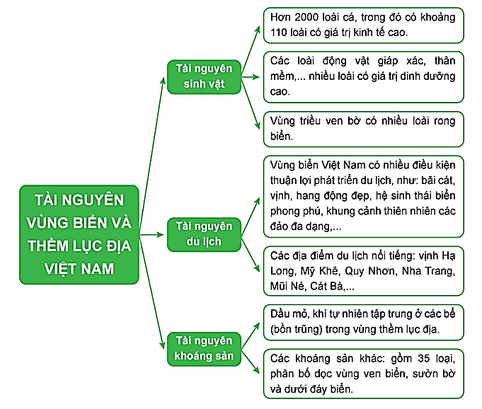

Bước 4. Kết luận, nhận định
GV đánh giá tinh thần thái độ học tập của HS, đánh giá kết quả hoạt động của HS.
2.
- Ví dụ 1 Du lịch biển Nha Trang: Nha Trang được mệnh danh là điểm du lịch biển hấp dẫn nhất thế giới. Bãi biển Nha Trang có chiều dài gần 10km, khung cảnh thiên nhiên bát ngát say đắm lòng người. Đến với biển Nha Trang, bạn sẽ được khám phá những bãi tắm Nha Trang đẹp mê li, chìm đắm cùng làn nước biển trong vắt. Những rặng dừa rì rào hòa cùng tiếng sóng biển như một bản tình ca lay động bao tâm hồn du khách. Hơn hết, ở đây còn có rất nhiều hoạt động vui chơi như: lướt sóng, nhảy dù biển, bơi lội, khám phá san hô và hoạt động teambuilding vô cùng thú vị.
- Ví dụ 2 Du lịch đảo Phú Quốc: Quần đảo Phú Quốc nằm trong vịnh Thái Lan, cách TP HCM khoảng 400 km về hướng tây. Nơi đây thu hút du khách trong và ngoài nước bởi các loại hình du lịch đa dạng, với tài nguyên biển, đảo phong phú; hệ sinh thái rừng, biển đa dạng. Bãi Sao là một trong những bãi biển đẹp nhất Phú Quốc, nơi đây có làn nước trong xanh, nổi bật trên dải cát màu trắng mịn dài hơn 7 km. Tới đây, du khách có thể thong dong trên những bờ cát, lắng nghe tiếng sóng rì rào vào bình minh hay tắm biển, lưu lại những bức ảnh đẹp. Ngoài ra, nơi này nước lặng, sóng êm nên có nhiều hoạt động thể thao dưới nước, nổi bật là chèo thuyền kayak.
* HS còn lại lắng nghe, bổ sung, chỉnh sửa sản phẩm giúp bạn và sản phẩm của cá nhân.
Bước 4. Đánh giá:
GV đánh giá tinh thần thái độ học tập của HS, đánh giá kết quả hoạt động của HS.
4. Hoạt động vận dụng (15 phút)
a. Mục tiêu: Vận dụng kiến thức mới mà HS đã được lĩnh hội để giải quyết những vấn đề mới trong học tập.
b. Nội dung: GV GV hướng dẫn HS thực hiện nhiệm vụ ở nhà.
c. Sản phẩm: trả lời được câu hỏi mà GV giao.

d. Tổ chức thực hiện:
Bước 1. Giao nhiệm vụ: GV đặt câu hỏi cho HS: Viết một đoạn văn ngắn (khoảng 150 chữ) để tuyên truyền bảo vệ môi trường và tài nguyên biển đảo Việt Nam.
Bước 2. HS thực hiện nhiệm vụ: HS tìm kiếm thông tin trên Internet và thực hiện nhiệm vụ ở nhà.
Bước 3. Báo cáo kết quả và trao đổi, thảo luận:
* Sau khi cá nhân HS có sản phẩm, GV lần lượt gọi HS trình bày sản phẩm của mình vào tiết học sau:
Vùng biển Việt Nam là một phần của Biển Đông, có diện tích khoảng 1 triệu km². Thiên nhiên vùng biển đảo Việt Nam có sự phân hóa đa dạng và giàu tiềm năng, có thể giúp nước ta hiện thực được mục tiêu “trở thành quốc gia mạnh về biển”. Tuy nhiên, trong những năm qua, môi trường biển Việt Nam đang có xu hướng suy giảm về chất lượng: nhiều vùng cửa sông ven biển đã bị ô nhiễm; vẫn còn tình trạng xả thải ra biển chưa qua xử lí; các hệ sinh thái biển đang bị khai thác quá mức, thiếu tính bền vững dẫn đến tình trạng suy giảm đa dạng sinh học,... Nguyên nhân chính dẫn đến ô nhiễm biển là do: hoạt động khai thác, phát triển kinh tế - xã hội của con người; thể chế, chính sách của nhà nước trong việc bảo vệ môi trường biển còn tồn tại một số bất cập và ý thức của một bộ phận người dân chưa cao. Ô nhiễm môi trường biển dẫn đến những hậu quả rất nghiêm trọng, nó gây hại trực tiếp đến sức khỏe con người và dần làm mất đi những nguồn lợi từ biển như hải sản, du lịch biển. Môi trường biển bị ô nhiễm giảm đi sức hút với khách du lịch. Tràn dầu ảnh hưởng nghiêm trọng đến hệ sinh thái, đặc biệt hệ sinh thái rừng ngập mặn, cổ biển, vùng bãi cát, đầm phá và các rạn san hô. Bảo vệ môi trường biển là trách nhiệm của mỗi người dân trong cộng đồng. Mỗi địa phương cùng đồng hành với cả nước tích cực tham gia vào công cuộc bảo vệ môi trường biển đảo bằng những hành động cụ thể, như: tham gia vào việc tuyên truyền nâng cao nhận thức của cộng đồng địa phương về bảo vệ môi trường biển, đảo; thường xuyên và tích cực tham gia các hoạt động làm sạch bờ biển, làm đẹp cảnh quan, môi trường biển đảo; tích cực tham gia các hoạt động khắc phục và làm giảm nhẹ các thiệt hại do thiên tai gây ra tại địa phương…
* HS còn lại lắng nghe, bổ sung, chỉnh sửa sản phẩm giúp bạn và sản phẩm của cá nhân.
Bước 4. Đánh giá:
GV đánh giá tinh thần thái độ học tập của HS, đánh giá kết quả hoạt động của HS.

